新 书 推 荐

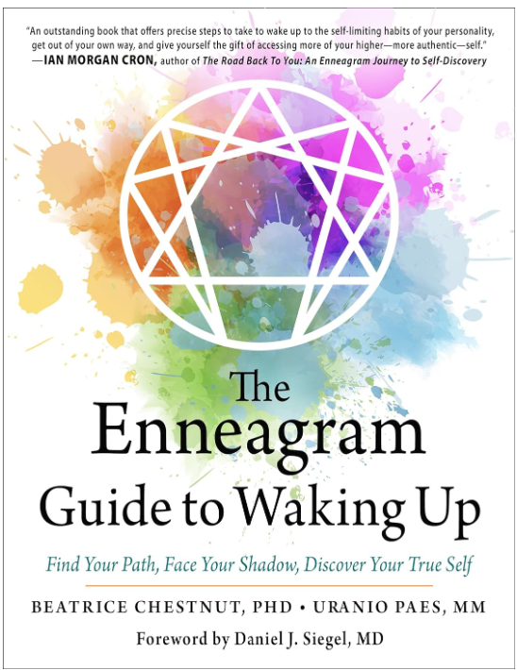
中文书名：《九型人格觉醒指南：找到你的出路，直面你的阴影，发现真正的自我》
英文书名：The Enneagram Guide to Waking Up: Find Your Path, Face Your Shadow, Discover Your True Self
作 者：Beatrice Chestnut and Uranio Paes
出 版 社：Hampton Roads Publishing
代理公司：Red Wheel Weiser, LLC.
页 数：280页
出版时间：2021年10月
代理地区：中国大陆、台湾
审读资料：电子稿
类 型：个人成长

内容简介：

本书以全新的方式介绍了九型人格，旨在鼓励读者踏上自我成长的英雄之路。

这是一本有关个人蜕变的指南，根植于九型人格智慧。本书聚焦于如何觉醒并成为最好的自己，并指导读者发现自我身份和潜力。

这是一个关于“好消息——坏消息——好消息”的寓言。好消息是你度过了童年。坏消息是你为了成长不得不经历一些痛苦。而真正的好消息是你通过自身的挑战和超越，最终实现蜕变和进步。本书鼓励读者致力于自我观察和反思，以增强自我自我意识，并勇敢面对生活中的各种挑战和可能性。

本书共九章，每章都有以下特点：
- 针对每种人格类型的问题视角、自我发现过程和成长道路进行了详细的阐述；
- 描述了每种人格类型的主要问题是如何通过三种不同的方式表现出来。这是该主人格类型的三种不同的子类型，对于准确描述个性和成长道路具有必要性。

比阿特丽斯·切斯塔纳和乌拉尼奥·派斯作为九型人格领域的两位顶尖专家，他们以一种通俗易懂、实用且充满启发性的方式，为读者提供了解读人格类型的方法。

作者简介：

比阿特丽斯·切斯塔纳（Beatrice Chestnut）具有博士和文学硕士学位，是一名持证心理治疗师、教练和商业顾问，常驻旧金山，擅长将 “九型人格 ”与个人和职业发展相结合。她在全球范围内提供基于九型人格的培训和静修。

乌拉尼奥·派斯（Uranio Paes）具有管理硕士学位，是国际公认的领先的九型人格促进者、教练和组织发展顾问。他是 Mundo Eneagrama/CP Online 的创始人兼首席执行官，这是一个全球性的九型人格学习社区。他和比阿特丽斯·切斯塔纳共同创办了Chestnut Paes Enneagram Academy。

媒体评价：

“这是一本优秀的著作，它提供了准确的步骤来唤醒自我限制的个性习惯，摆脱自我束缚，馈赠给自己一个越发了解那个更高更真实自我的机会。”
——伊恩·摩根·克伦（Ian Morgan Cron），《回归自我之路：九型人格的自我发现之旅》（The Road Back to You u: An Enneagram Journey to Self-Discovery）作者

“虽然现在有很多关于九型人格的新书和播客，但它们大多只是简单地描述了九种人格类型，虽然作者有时是以有趣的方式讲述，但那些往往是简单的刻板印象。比阿特丽斯·切斯塔纳和乌拉尼奥·派斯花了很多年才真正掌握了这些资料。在《九型人格觉醒指南》中，他们对各种类型进行了清晰的描述，同时也引导读者了解九型人格系统的初衷。他们提供了精彩、清晰的见解和实践，帮助你找到自己的主导人格类型，以及指导你如何利用这些认识。正如书名所示，他们提出了改变你的生活和 ‘唤醒 ’你的可行方法。比阿特丽斯和乌拉尼奥是九型人格研究领域真正的领导者和先驱，我强烈推荐本书给那些寻求更深入了解这些强大教义的人。”
——罗斯·哈德（Russ Hudson），《九型人格：九种通往存在的途径》的作者，《九型人格的智慧》合著者

“九型人格觉醒指南》特别关注每种九型人格的重要转变弧线。书中包含了许多开启治愈自己和达到完整状态旅程的建议。”
——苏珊·皮弗（Susan Piver），《爱的四圣谛》（The Four Noble Truths of Love）作者

感谢您的阅读！
请将反馈信息发至：版权负责人
Email：Rights@nurnberg.com.cn
安德鲁·纳伯格联合国际有限公司北京代表处
北京市海淀区中关村大街甲59号中国人民大学文化大厦1705室, 邮编：100872
电话：010-82504106, 传真：010-82504200
公司网址：http://www.nurnberg.com.cn
书目下载：http://www.nurnberg.com.cn/booklist_zh/list.aspx
书讯浏览：http://www.nurnberg.com.cn/book/book.aspx
视频推荐：http://www.nurnberg.com.cn/video/video.aspx
豆瓣小站：http://site.douban.com/110577/
新浪微博：安德鲁纳伯格公司的微博_微博 (weibo.com)
微信订阅号：ANABJ2002


